Логикалық элементтердің берілген базисінде комбинациялық цифрлық құрылғыларды жобалау

Мақсаты:
Функцияға сәйкес электрондық схемаларды синтездеу және ақиқат кестесін құру
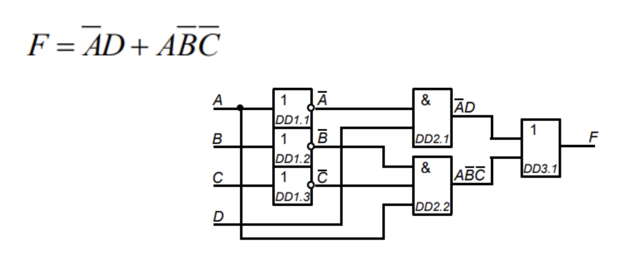
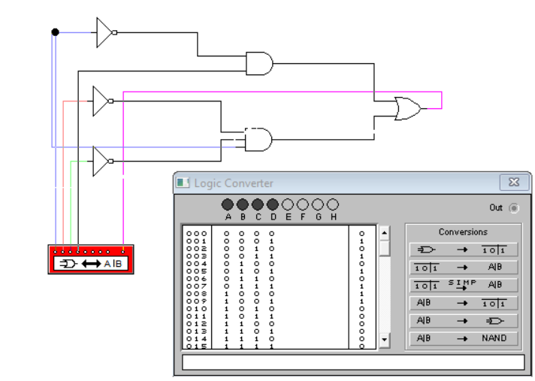
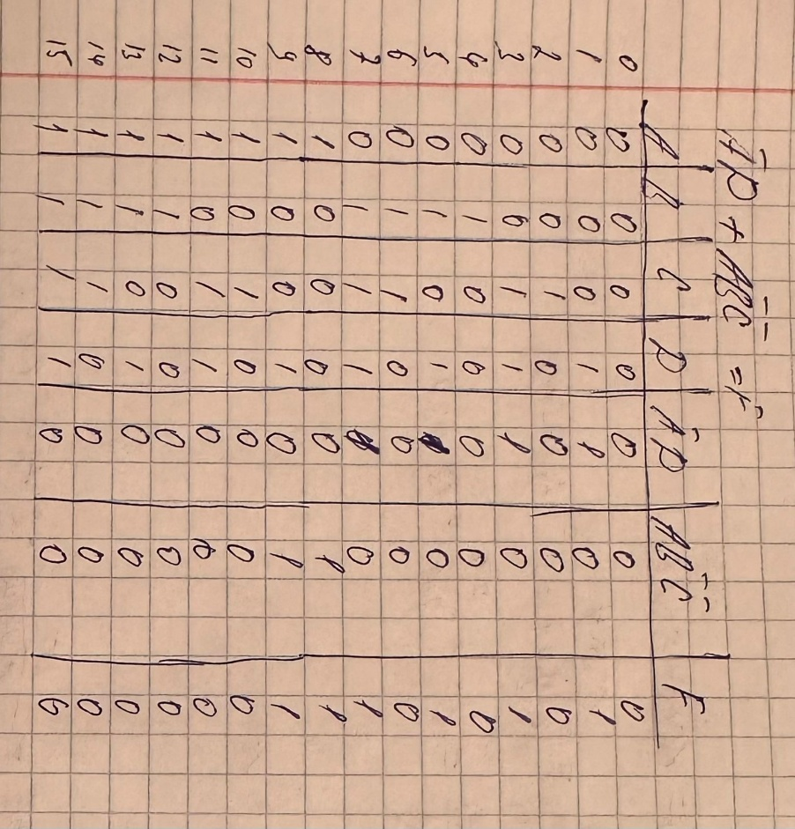
2.Таблица-Схема
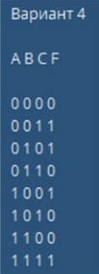

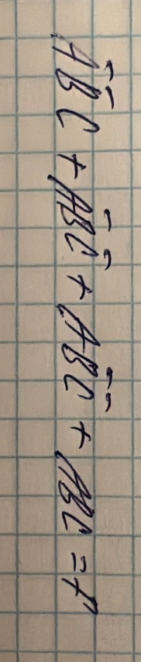

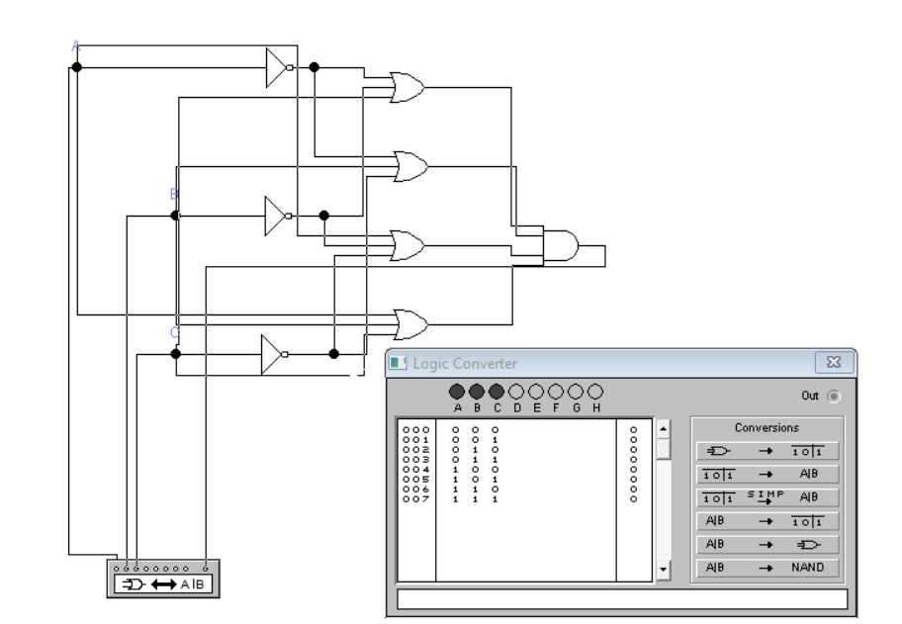
Қорытынды: Ақиқат кестелері құрылып, олардың негізінде Electronic Workbench бағдарламасында схемалар тәжірибелік түрде жасалды. Сонымен қатар, дайын схемаға сүйене отырып, ақиқат кестесі қайтадан құрастырылды және негізгі алгебралық амалдар қолданылды.

